ФУНКЦИОНАЛЬНЫЕ ИНСТРУКЦИИ
(ЧАСТЬ 1. Работа с пользовательским ПО Mobile Unit Windows для оператора СЗМ.)

2023

Таблица 1. История изменений
Версия | Дата | Комментарий | Автор
1 | 18.08.2023 | Составление инструкции | Мосин В.О.
2 | 21.08.2023 | Внесение корректировок | Пальцев А.В.
3 | 17.04.2024 | Добавление описания нового функционала. | Пальцев А.В.
Таблица 2. Документ утвержден
Кто утвердил | ФИО | Дата | Подпись
Директор департамента горного производства, УК Полюс | Москаленко И.С.
Таблица 3. Документ согласован
Дополнительные визы | ФИО | Дата | Подпись
Директор по развитию производства, УК Полюс | Ковалев Н.В.
Главный инженер, Полюс Вернинское | Пьянзин С.Р.
Начальник участка буровзрывных работ, Полюс Вернинское | Уртаев М.А.
Начальник участка буровзрывных работ, Полюс Вернинское | Волков В.И.

ОГЛАВЛЕНИЕ

Mobile Unit Blast Manager 5
1. Назначение документа 5
2. Термины и определения 5
3. Исполнители роли 6
4. Введение 6
5. Запуск программы 7
6. Приложение MUW СЗМ 9
6.1. Авторизация 9
6.2. Панель Навигации 10
6.2.1. GPS 11
6.2.2. Связь с сервером системы АСУ СЗМ 11
6.3. Панель «Свойства скважины» 12
6.3.1. Панель «Выбор статуса» 14
6.4. Панель «Статусы» 15
6.5. Панель «Местоположение» 16
6.6. Панель «Зарядная карта» 17
6.7. Панель информации 18
6.8. Панель «Статистика» 19
6.9. Панель «Сообщения» 21
6.10. Цикл зарядки скважин 23
6.10.1. Авторизация текущего пользователя 23
6.10.2. Проверка статуса перед работой 23
6.10.3. Наличие взрывного блока для текущей работы 23
6.10.4. Отображение Зарядной зоны 23
6.10.5. Выбор скважины 24
6.10.6. Переход в статус Заряд 26
6.10.7. Зарядка скважины 26
6.10.8. Автоматическая смена статуса для скважин, заряженных с отклонением 26
6.10.9. Зарядка скважин в спарках 28
6.10.10. Завершение зарядки скважины 29
6.10.11. Дозарядка по уходу ВВ 30
6.10.12. Заправка взрывчатого вещества 31
6.11. Кнопка настроек 33
6.12. Функционал по зарядке первой и последней скважины 34
6.13. Функционал по зарядке рассредоточенного заряда 36
6.14. Визуализация скважин по типу породы 39
7. Техническая поддержка 42

Mobile Unit Blast Manager

Назначение документа
В настоящем документе приведен порядок выполнения операторами СЗМ и взрывниками следующих процессов и операций:
1. Авторизация пользователя
2. Настройка приложения
3. Обзор вспоминающих панелей
4. Цикл зарядки скважин
5. Функционал работы с планшетом взрывника.

Термины и определения
Таблица 4. Используемые термины
Термин | Определение
Blast Manager | Автоматизированная система управления взрывными работами
Web Mine Manager (WMM) | веб-приложение в составе системы АСУ СЗМ, предназначенное для управления и мониторинга процесса зарядки скважин
Планшет взрывника | Планшет с предустановленным ПО Blast Manager, используемый взрывниками при проведении работ
MUW | ПО системы Blast Manager, устанавливаемое на бортовой компьютер в СЗМ.
Таблица 5. Используемые сокращения
Сокращение | Расшифровка
ПТО | Производственно-технический отдел
БВР | Буровзрывные работы
СЗМ | Смесительно-зарядная машина
ВВ | Взрывчатое вещество
АСУ | Автоматизированная система управления
BM | Blast Manager
ПМВ | Проект массового взрыва
ВВ | Взрывчатое вещество
ПО | Программное обеспечение
БД | Базы данных
ПЛК | Программируемый логический контроллер
ЛСУ | Локальная система управления

Исполнители роли
Оператор смесительно-зарядной машины — работник, управляющий смесительно-зарядной машиной (СЗМ), предназначенной для размещения заряда в породе для последующих взрывных работ.
Взрывник – специалист в области взрывных работ.

Введение
Mobile Unit Blast Manager for Windows (далее программа) – это пользовательское программное обеспечение в составе системы АСУ СЗМ, предназначенное для операторов смесительно-зарядных машин (далее СЗМ) и взрывников, предлагающее спектр возможностей по управлению и отслеживанию процесса заряжания скважин с помощью СЗМ.
Данная программа позволяет изменять в реальном времени параметры и статусы заряжаемых скважин, управлять и отслеживать процесс зарядки скважин на взрывных блоках, отслеживать в реальном времени прогресс каждой машины. Динамически изменяющиеся данные на карте: передвижение СЗМ и его статусы, изменение статусов скважин, отображение актуальных взрывных блоков, позволяют быстро оценить и проанализировать текущую ситуацию на карьере.
В данной программе реализован функционал для операторов, непосредственно работающих на СЗМ, а также для взрывников.

Запуск программы
При включении аппаратного комплекса, программа загрузится автоматически, произведет загрузку актуальных таблиц (Рисунок 1) и выведет окно авторизации (Рисунок 3).
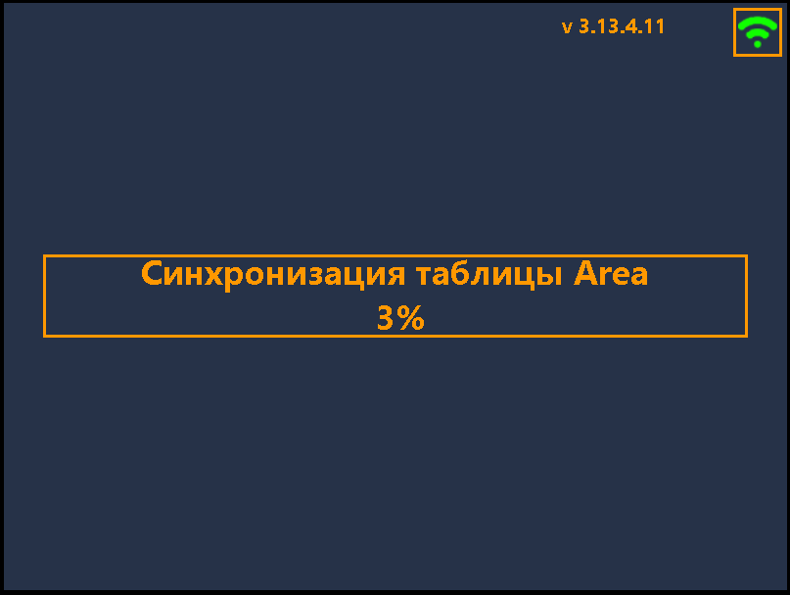
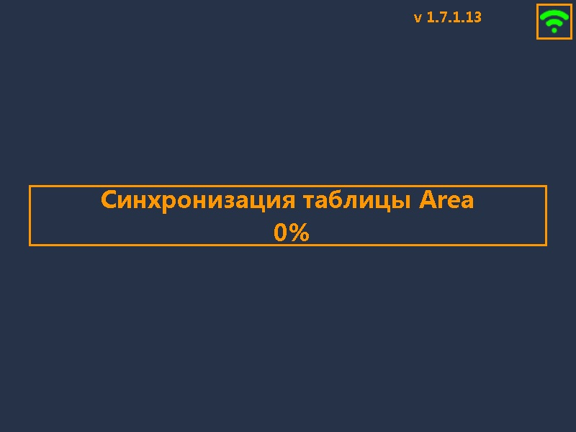
Рисунок 1. Синхронизация с БД
Если не произошел автоматический запуск программы необходимо произвести следующую последовательность действий:
- На рабочем столе найти ярлык MobileUnit.exe;
- Щелкнуть 2 раза;
- Дождаться запуска программы.
Обязательно сообщить об этом случае персоналу, обслуживающему данную программу для настройки автозапуска.
В приложении реализована возможность выхода из приложения, повторный запуск - с помощью ярлыка на рабочем столе или через меню Пуск/Выбор программ. Если по каким-то причинам локальная база данных была повреждена (некорректное закрытие программы, зависание и тд.), то перед запуском программы будет отображаться оповещение о повторной загрузке локальной БД (Рисунок 2), а затем отобразится окно авторизации (Рисунок 3).
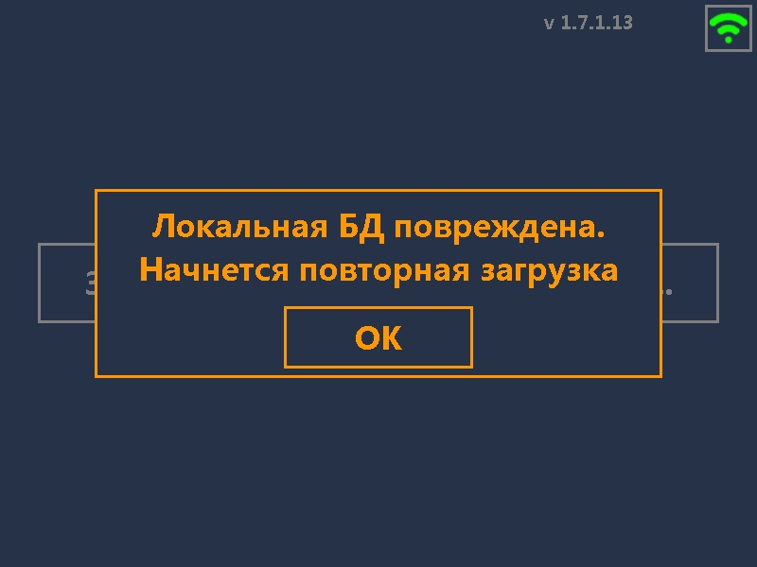
Рисунок 2. Повреждение локальной БД
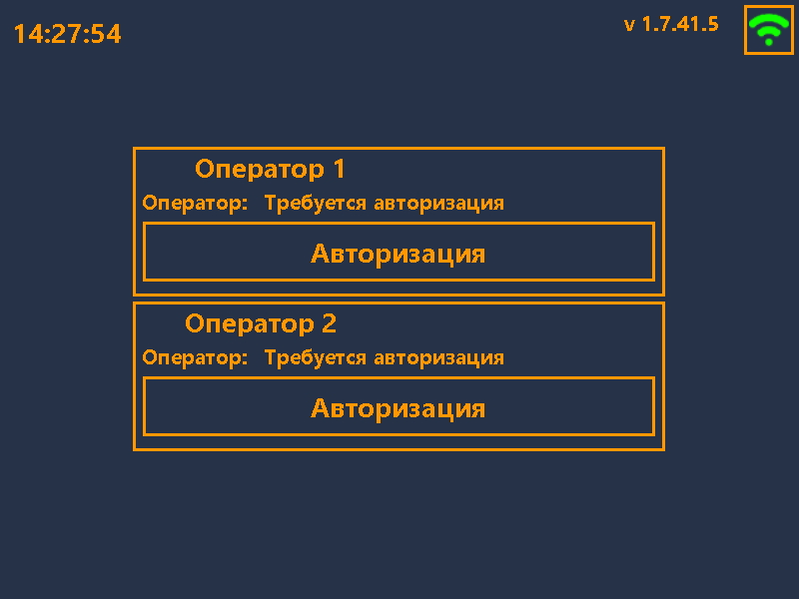
Рисунок 3. Окно авторизации

Приложение MUW СЗМ

Авторизация
Для работы с программой необходимо авторизоваться.
Для авторизации пользователь должен нажать кнопку Авторизация (см. рис. 3) и ввести свой табельный номер. При успешной авторизации программа откроется на панели Навигации, в противном случае будет выведено сообщение об отсутствии табельного номера оператора в базе данных программы.
После завершения авторизации первого оператора необходимо авторизоваться второму оператору. Для этого нужно в открывшейся панели «Навигация» нажать на фамилию уже авторизовавшегося оператора. После этого появится окно авторизации (Рисунок 3). Далее нужно нажать кнопку «Авторизация» и ввести свой табельный номер. После ввода табельного номера нажать кнопку «Продолжить».
Снятие табельного номера происходит по кнопке «Снять таб. Номер».
Важно! После окончания работы (смены) обязательно выйдите из системы, путем снятия своего табельного номера!

Панель Навигации
На панели Навигация (Рисунок 4) находятся управляющие кнопки.
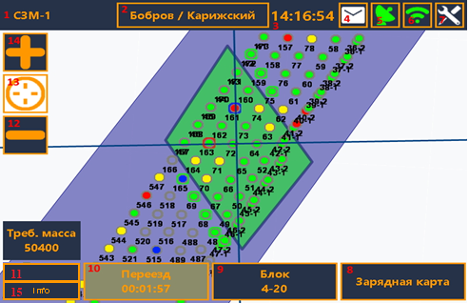
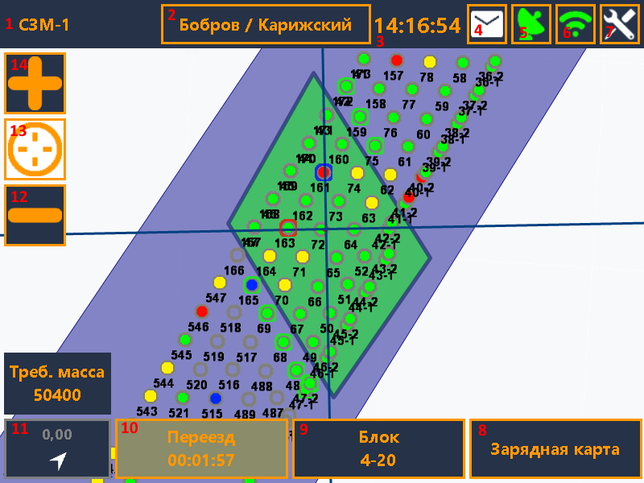
Рисунок 4. Панель навигации
- Наименование СЗМ
- Фамилия оператора 1/оператора 2
- Системное время
- Панель «Сообщения»
- Текущее состояние системы навигации
- Текущее состояние системы связи (Wi-Fi)
- Кнопка настроек
- Панель «Зарядная карта»
- Панель «Местоположение»
- Панель «Выбора статуса»
- Кнопка отображения\скрытия меню свойств скважин
- Уменьшение масштаба карты
- Центрирование карты по местоположению СЗМ
- Увеличение масштаба карты
- Меню моточасов
Из данной панели можно произвести переход во все рабочие области необходимые для работы. Большую часть пространства занимает карта, на которой отображаются взрывные блоки со скважинами и зарядными зонами, контур СЗМ с опорными линиями по осям x и y.

GPS
Текущее состояние системы высокоточного позиционирования отображается в панели GPS и обозначается индикатором  в правом верхнем углу. В зависимости от состояния индикатор меняет свой цвет:
1. Зеленый — Исправное состояние GPS;
2. Желтый — Временное снижение точности GPS;
3. Красный — Неисправное состояние GPS.
Работа с хорошим сигналом GPS гарантирует высокую точность наведения по шлангу до 50 см, а точность мастер — антенны до 10 см. Если уровень сигнала GPS изменяется на желтый или красный, точность наведения начнет падать от 1 метра.
Для просмотра подробной информации, нажмите на иконку антенны в правом верхнем углу (см. рис. 5). Отобразиться окно с информацией о сигнале GPS (см. рис. 5). Оно автоматически закроется через 4 секунды. Но его можно зафиксировать, нажав на кнопку Зафиксировать, тогда для закрытия окна необходимо нажать на кнопку ОК.
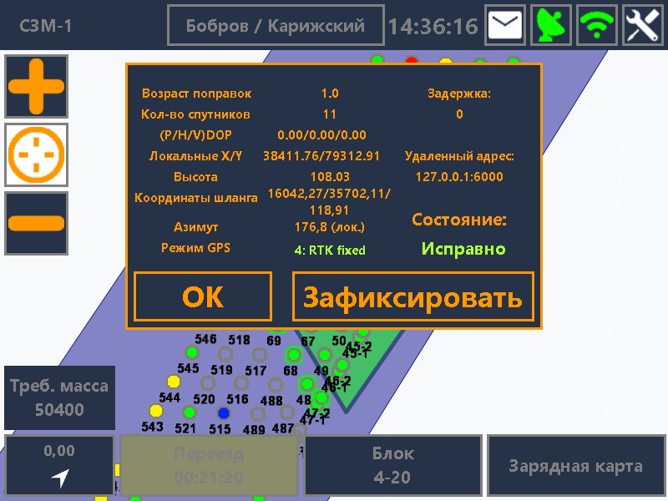
Рисунок 5. Окно с информацией о сигнале

Связь с сервером системы АСУ СЗМ
Связь СЗМ и сервера осуществляется с помощью беспроводной промышленной Wi-Fi сети.
 | Работает сеть Wi-Fi
 | Сеть Wi-Fi не доступна
В момент, когда происходит разрыв с сервером появляется сообщение об этом, одновременно с этим знак сети становиться красным.
Если значок связи с сервером загорелся синим 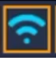, это означает, что обмен данными происходит только с планшетом взрывника. С сервером связи нет.
Необходимо понимать, что без сети на СЗМ
- не смогут подгружаться взрывные блоки, проекты зарядки;
- падает точность навигации и позиционирования;
- не будут изменятся параметры и статусы скважины в реальном времени на других устройствах;
- центрирование будет происходить на последних сохраненных координатах.

Панель «Свойства скважины»
При нажатии на скважину на панели навигации открывается панель свойств скважины. Панель содержит следующие элементы (Рисунок 6).
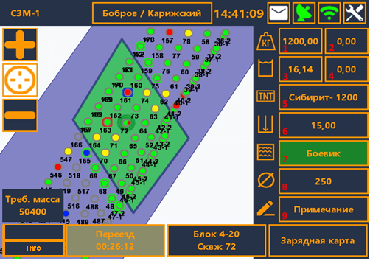
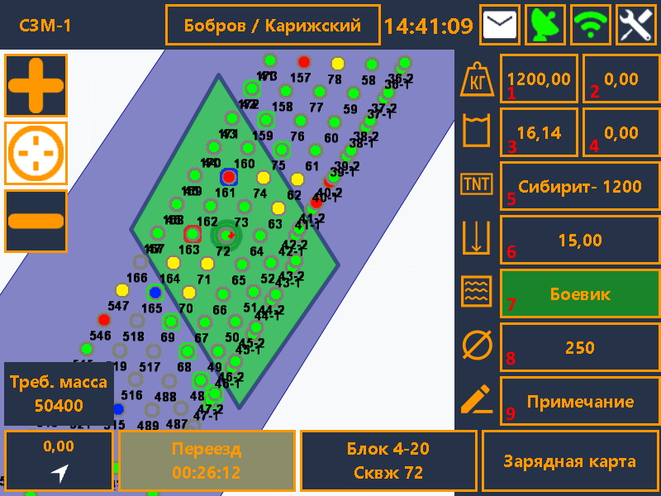
Рисунок 6. Параметры скважины
- Проектная масса заряда
- Фактическая масса заряда по данным с ПЛК
- Проектная высота заряда
- Фактическая высота заряда рассчитанная по фактической массе
- Тип взрывчатого вещества (далее ВВ)
- Глубина пробуренной скважины
- Текущий статус скважины
- Диаметр скважины, проектные данные
- Кнопка ввода примечания
Старший взрывник имеет право вносить или изменять поля: статус скважины, примечание к скважине.

При изменении примечания к скважине необходимо ввести комментарий с помощью клавиатуры, а затем нажать кнопку «ОК». Если примечание уже существует, то оно будет отображаться в верхней строке панели ввода примечания (Рисунок 7).
Скважины, которые имеют примечания, на карте обведены желтым квадратом
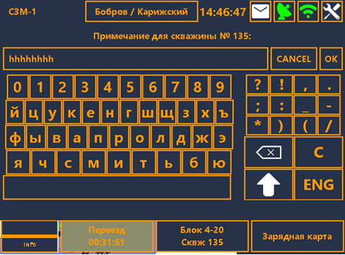
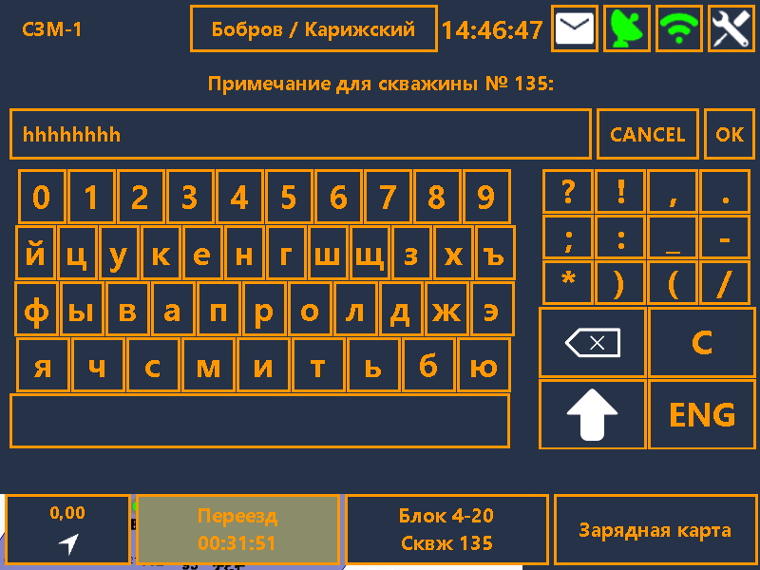
Рисунок 7. Окно ввода примечания

Панель «Выбор статуса»
В процессе работы взрывник может устанавливать и изменять статусы скважин из панели «Выбор статуса» (Рисунок 8).
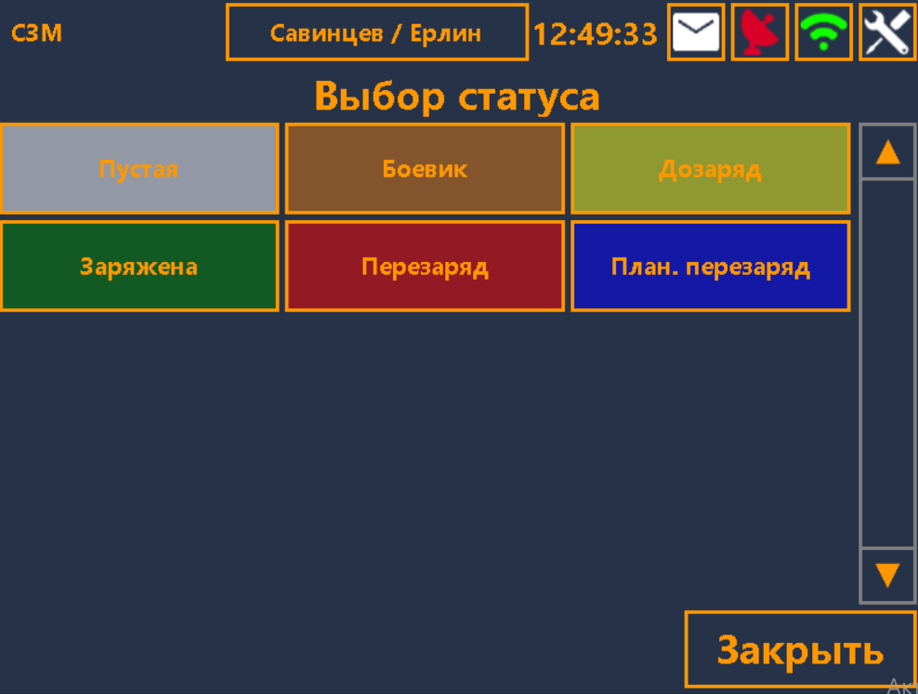

Рисунок 8. Окно выбора статуса
Статусы показывают разные этапы технологического процесса зарядки:
- Пустая — это статус оповещает о том, что в данной скважине нет ВВ.
- Боевик — это статус, который проставляется взрывником после установки в скважину боевика.
- Дозаряд — статус, информирующий о том, что скважина заряжена не полностью. Выставляется автоматически после того как СЗМ зальет ВВ в скважину.
- Заряжена — статус, информирующий о том, что скважина заряжена полностью. Выставляется автоматически после того как СЗМ зальет ВВ в скважину.
- Перезаряд — статус, информирующий о том, что скважина перезаряжена. Выставляется автоматически после того, как СЗМ зальет ВВ в скважину.
- ДПУ – статус, информирующий о том, что данную скважину нужно дозарядить, так как в ней произошел уход ВВ.
*Дополнение в п.п. 7.10.8

Панель «Статусы»
В процессе работы СЗМ будут изменяться статусы текущего состояния (Рисунок 9). Это могут быть статусы цикла зарядки скважины или простоя.
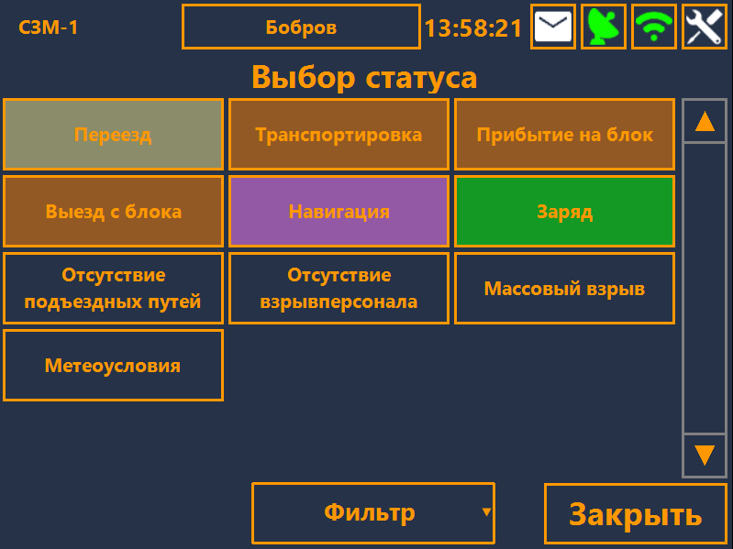
Рисунок 9. Окно выбора статуса СЗМ
Статусы показывают разные этапы технологического процесса зарядки:
- Прибытие на блок — это статус оповещает об автоматическом определении блока на карте. Сразу переходит в статус Навигация. Статус устанавливается автоматически
- Навигация — это статус передвижения по заряжаемому блоку. Автоматически включающийся после заряжения скважины и по прибытию на блок.
- Заряд — это процесс выдачи ВВ в скважину. Статус выставляется автоматически
- Выезд с блока — передвижение вне взрывного блока. Выставляется автоматически при покидании границ блока.
Статусы, не участвующие в основном техническом процессе, включаются оператором вручную. Если идет массовый взрыв, плохие метеоусловия, отсутствие подъездных путей, отсутствие взрывперсонала необходимо выбрать соответствующий статус из списка (рисунок 9) и нажать кнопку «Да» в окне подтверждения (рисунок 10).
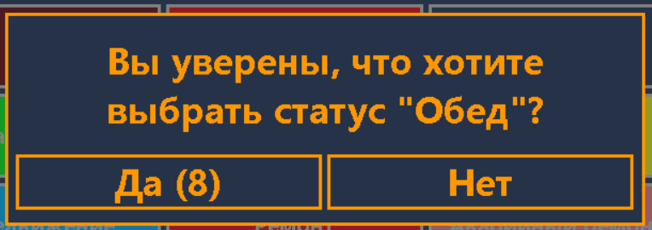
Рисунок 10. Подтверждение выбора статуса СЗМ
Все статусы имеют категории, по которым их можно фильтровать, используя фильтр, который находится по центру внизу экрана. После нажатия на поле Фильтр можно выбрать интересующую категорию.
По умолчанию будут выставлены все статусы из всех категорий.

Панель «Местоположение»
Для просмотра всех назначенных взрывных блоков данному СЗМ необходимо перейти в панель «Местоположение» (см. рис. 11). В данной панели представлен весь список блоков и находящихся в них скважин.
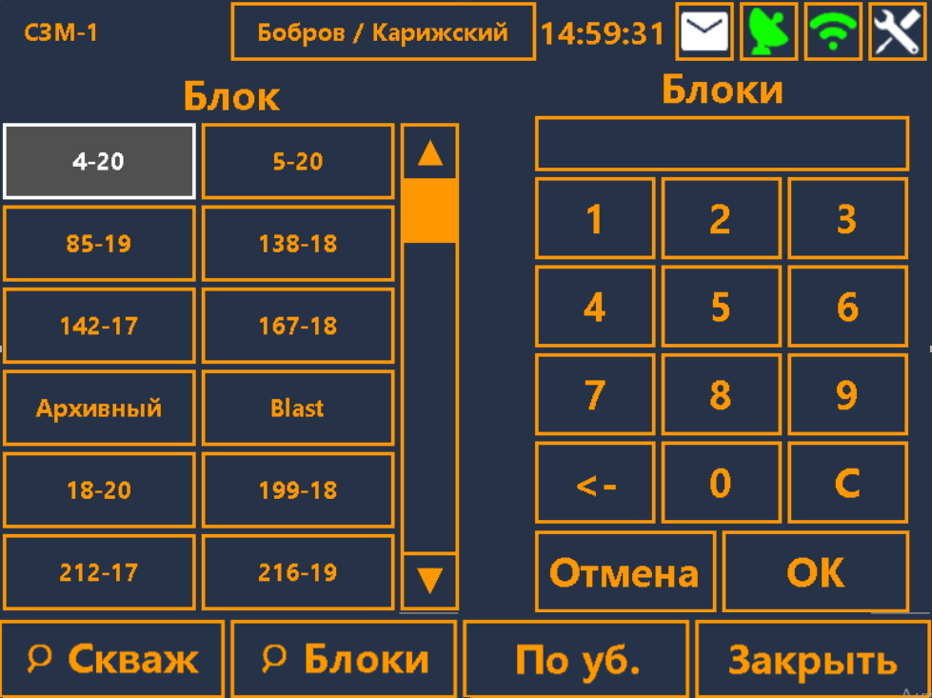
Рисунок 11. Панель “Местоположение”
Когда СЗМ прибывает на границу любого взрывного блока, и если этот блок у него назначен, то он отобразиться на карте, а на панели местоположения отобразится его наименование. Если этого не произошло, выбрать блок можно вручную. Нажимаем на необходимый нам блок, нажимаем кнопку Да или ждем 10 секунд.
Вручную можно выбрать не только блок, но и скважины внутри этого блока. Выбор идентичен выбору блока зарядки.
Для облегчения поиска нужной скважины можно воспользоваться функцией поиска скважин. При нажатии на кнопку «Скважины» отобразиться поле для ввода номера скважины. При вводе первой цифры будут выводиться скважины, которые имеют эту цифру. Выбор найденной скважины аналогичен выбору скважины из списка.
При нажатии на кнопку «Блоки» можно осуществлять поиск блока.
При нажатии на кнопку «По уб./ По воз.» осуществляется сортировка скважин.

Панель «Зарядная карта»
Для просмотра отчета по зарядке скважин за текущую смену на выбранном блоке данному СЗМ необходимо перейти в панель «Зарядная карта» (Рисунок 12).
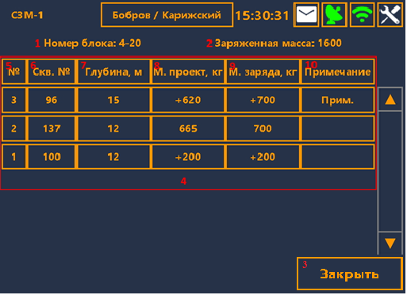

Рисунок 12. Панель “Зарядная карта”
Данная панель содержит следующие параметры:
- Номер выбранного блока
- Фактическая масса заряда по данным с ПЛК
- Закрытие панель «Зарядная карта»
- Таблица истории зарядок. Содержит столбцы:
- Порядковый номер зарядки
- Номер заряжаемой скважины
- Проектная масса заряжаемой скважины (со знаком «+», если скважина была в статусе Дозаряд или ДПУ)
- Заряженная масса (со знаком «+», если скважина была в статусе Дозаряд или ДПУ)
- Наличие примечания к данной скважине. Если заряженная скважина уже содержит примечание, то в поле будет написано «Прим.», иначе поле будет пустым. При нажатии на данное поле открывается панель редактирования примечания к скважине (Рисунок 13)
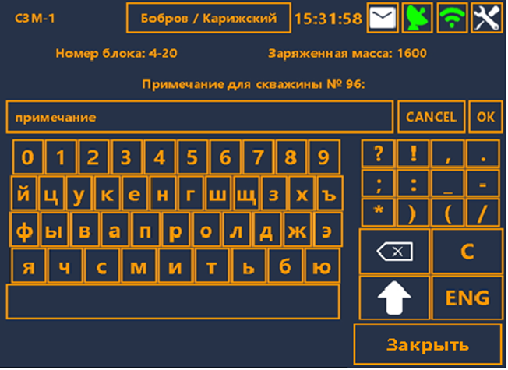

Рисунок 13. Ввод примечаний к скважине

Панель информации
В панели информации отображаются данные о состоянии машины:
- Общий пробег
- Количество топлива, заправленное в начале смены
- Общее количество моточасов
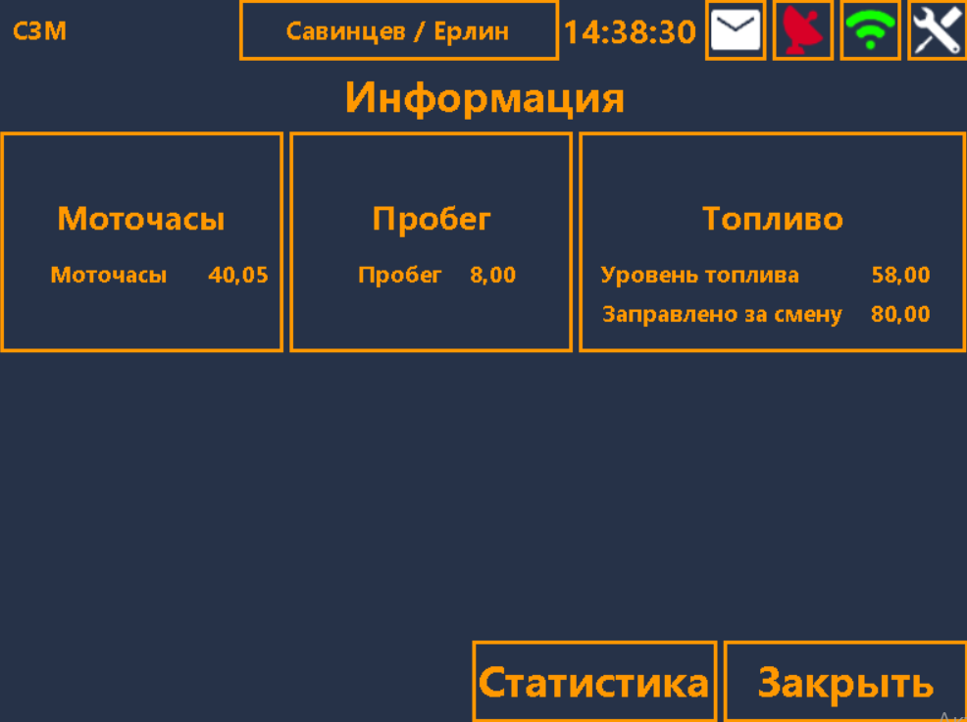

Рисунок 14. Панель информации

В начале смены оператор СЗМ должен актуализировать данные о пробеге и моточасах. Для этого ему необходимо нажать на соответствующую иконку и ввести новое значение пробега или моточасов в появившемся окне (Рисунок 15). При выборе параметра для заполнения цвет текста меняется на белый.

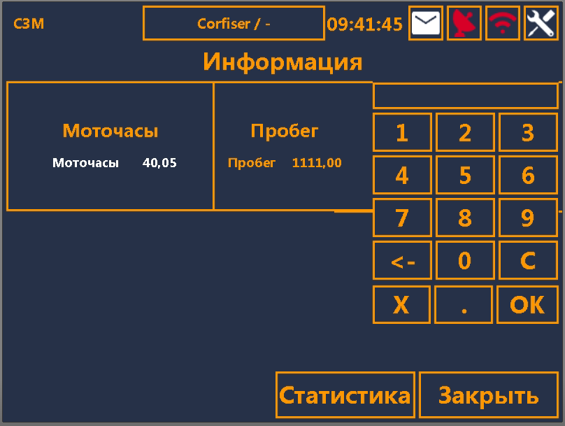
Рисунок 15. Окно ввода информации по моточасам

Для того, чтобы ввести количество заправленного топлива, после заправки нужно нажать на иконку с топливом и в появившемся окне добавить новую информацию (Рисунок 16).
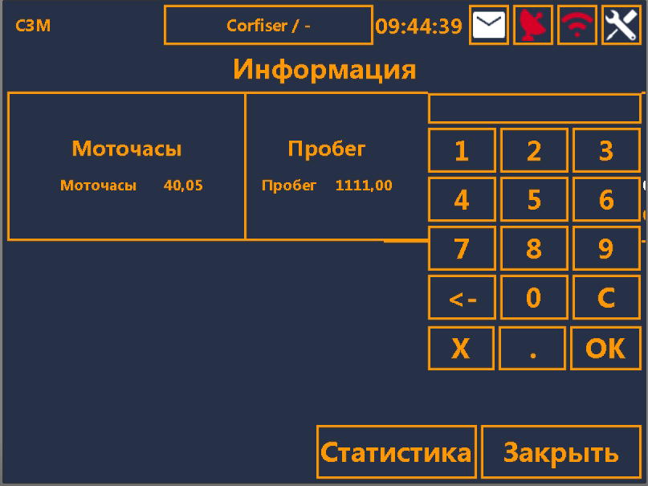
Рисунок 16. Окно ввода информации по топливу

Панель «Статистика»
На панели «Статистика» (Рисунок 17) Взрывник может выбрать пункты по выбранному блоку. Отметив галочкой нужную информацию и подтвердив выбор можно увидеть на главном экране нужную информацию.
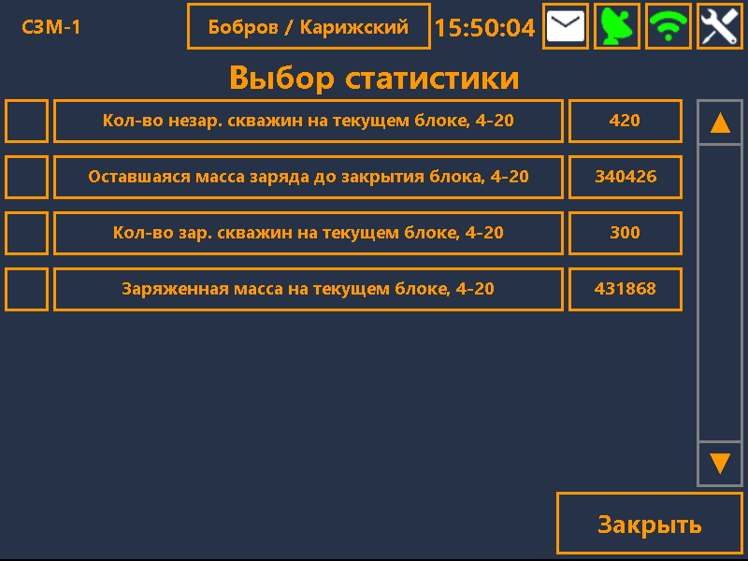
Рисунок 17. Панель статистики
На панели «Статистика» (Рисунок 17) можно выбрать следующие пункты:
- Количество заряженных скважин на текущем блоке, шт
- Количество незаряженных скважин на текущем блоке, шт
- Заряженная масса на текущем блоке, кг
- Количество скважин с N диаметром, шт
- Количество скважин со статусом Пустая, шт
- Количество скважин со статусом Боевик, шт
- Количество скважин со статусом Дозаряд, шт
- Общая масса по плану, кг
- Общее количество скважин по проекту, шт
- Потребная масса заряда на текущем блоке, кг
Потребная масса заряда – это сумма масс ДПУ + плановой массы скважин в статусе Боевик + остаточной массы скважин в статусе Дозаряд на блоке.
Если выбрано несколько пунктов статистики, то они будут отображаться по очереди сменяя друг друга (Рисунок 18).
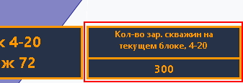
Рисунок 18. Отображение статистики

Панель «Сообщения»
В программе у операторов СЗМ есть возможность обмена текстовыми и голосовыми сообщениями с другими операторами (Рисунок 19).
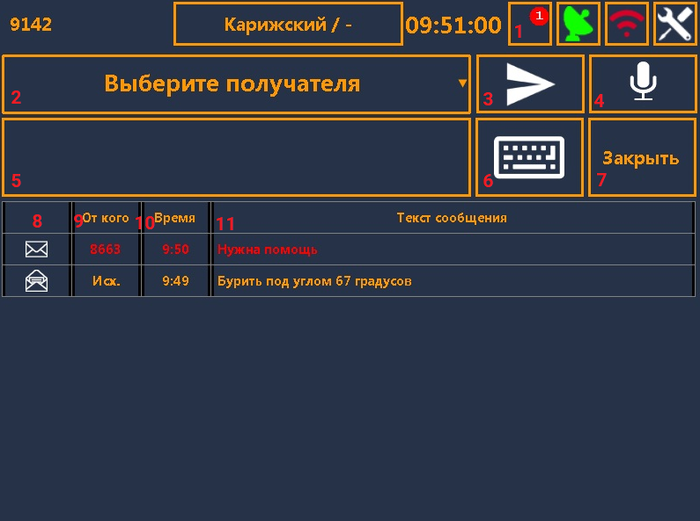
Рисунок 19. Панель сообщений
Панель состоит из следующих параметров:
- Уведомление о наличии непрочитанных сообщений
- Выбор получателя сообщения
- Кнопка отправки сообщения
- Кнопка записи и отправки голосового сообщения
- Поле ввода сообщения
- Отображение/скрытие клавиатуры
- Выход из панели сообщений
- Статус сообщения: прочитан/не прочитан
- Входящие или исходящие сообщения
- Время получения или отправки сообщения
- Текст сообщения
Для отправки сообщения другому оператору необходимо выбрать получателя (Рисунок 20).
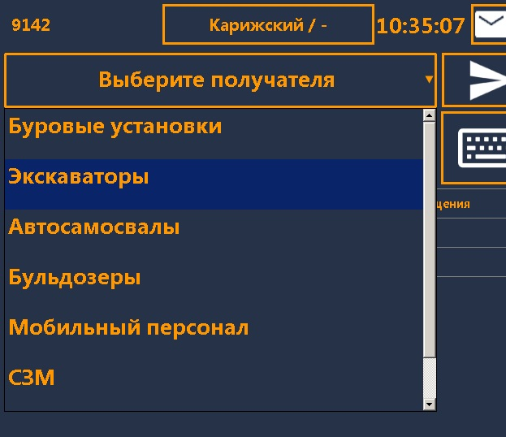
Рисунок 20. Выбор получателя сообщения
В появившемся списке выберете тип техники, а затем наименование машины, для оператора которому вы пишите сообщения. После выбора оператора необходимо написать сообщение.
В программе есть 2 вида сообщений: голосовое или текстовое.
Для набора текстового сообщения нажмите на знак клавиатуры. Писать можно на двух языках: английский и русский.
Обратите внимание, что существует ограничение на ввод сообщения, оно составляет 30 символов на одно сообщение. После написания сообщения, нажать кнопку с иконкой бумажного самолётика – Отправить.
Для записи голосового сообщения необходимо нажать на кнопку с микрофоном, и в новом окне нажать кнопку Запись. После записи появится кнопка Отправить.
Если оператору пришло сообщение, то возле иконки сообщения, в верхнем правом углу, появится число непрочитанных сообщений, а сама иконка начнет моргать.
В списке сообщений письмо будет отображаться непрочитанным — закрытый конверт с красным текстом сообщения. При нажатии на сообщение оно поменяет свой цвет, а конверт раскроется — это означает, что сообщения прочитано.
Если пришло голосовое сообщение, то он так же будет отображаться красным цветом, пока оператор не прослушает это сообщение.
Выйти из панели сообщений можно нажав кнопку «Закрыть».

Цикл зарядки скважин
Перейдем к непосредственной работе оператора СЗМ. В этом блоке будет подробно рассказана корректная работа оператора на СЗМ с использованием программы. Надо понимать, что отклонения от правильной последовательности работы с программой могут привести к ошибкам и потере данных, что отрицательно повлияет на работу и сбор статистики. Будут рассмотрены не только корректные случаи, но и сценарии выхода из ситуаций, когда программа делает не то, что вы от нее ожидали.

Авторизация текущего пользователя
Если вы заходите в программу впервые, то авторизация будет обязательным условием для работы в ПО (программе). Однако, если вы работаете на уже авторизованной машине, то необходимо снять табельный номер прошлого оператора и зайти под своим номером. В противном случае заряженные скважины зачислятся не вам, а прошлому оператору.

Проверка статуса перед работой
После успешной авторизации, первое на что нужно обратить внимание – это текущий статус СЗМ. Если машина стоит на блоке должен стоять статус «Навигация». При нахождении вне блока будет автоматически включен статус «Выезд с блока».
Для начала работы необходимо находиться на блоке в статусе «Навигация».

Наличие взрывного блока для текущей работы
Для заряжения скважин необходимы координаты этих скважин, а они передаются вместе с назначением (загрузкой) взрывных блоков каждой СЗМ. Список всех назначенных блоков можно посмотреть на панели “Задания”.
Если блок вам назначен, и вы стоите на нем, то вы увидите контур блока и скважины внутри него (см. рис. 4). В таком случае вы можете начинать работать.
Что делать если блок не отобразился на вашей карте?
- Зайти в панель “Задания”, и проверить назначен ли вам блок. Если нет – спросите ответственного за назначение заданий, когда это будет сделано.
- Если блок имеется в списке, выбираем его вручную. Нажимаем на него, и в последующем диалоговом окне нажимаем Да.
- Перейти в статус Навигация из любого другого статуса.
Если блок назначен и отображается на карте, можно приступать к заряжению скважин.

Отображение Зарядной зоны
Для каждой СЗМ на блоке отображается группа скважин, которую необходимо зарядить — Зарядная зона. На карте она отображается следующим образом (Рисунок 21):
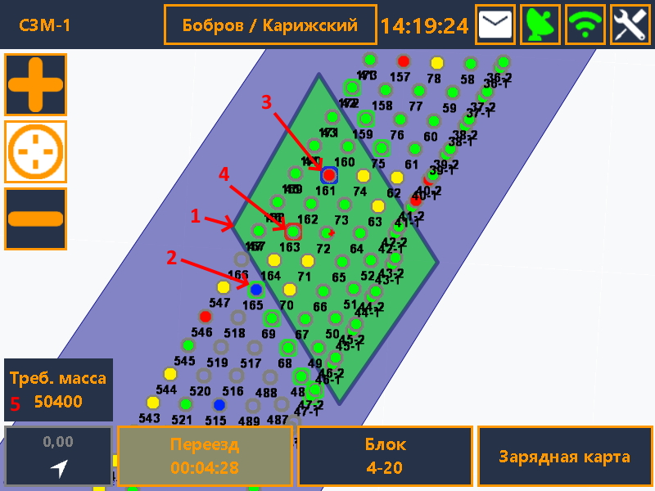
Рисунок 21. Отображение зарядной зоны на карте
- Зеленой областью обозначается группа скважин, которые необходимо зарядить.
- Если вне зеленой области присутствуют скважины с зеленой обводкой, то данные скважины также требуется зарядить.
- Если в зеленой области присутствуют скважины с синей обводкой, то данные скважины заряжать не нужно.
- Если в зеленой области присутствует скважина с красной обводкой, то с данной скважины следует начинать работу.
Если на СЗМ на выбранном блоке не назначено ни одной Зарядной зоны, спросите ответственного за назначение заданий, когда это будет сделано.

Выбор скважины
- Пустая (бесцветная скважина);
- Боевик (оранжевая скважина);
- Дозаряд (желтая скважина);
- Заряжена (зеленая скважина);
- Перезаряд (красная скважина);
- Плановый перезаряд (синяя скважина)
- Дозарядка по уходу ВВ (ДПУ) (красно-желтая скважина).
На Рисунке 22 предоставлено отображение статусов скважин на дисплее оператора при его выборе.
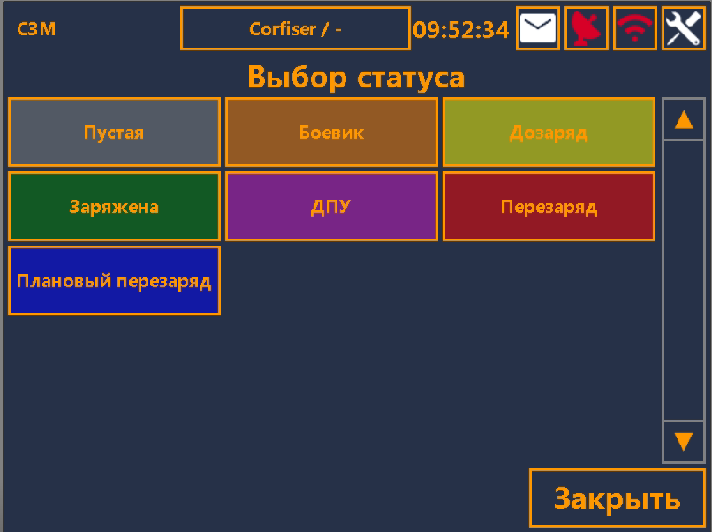
Рисунок 22. Отображение статусов скважин в панели статусов

Статус Пустая и Боевик нельзя поставить скважине, у которой есть фактическая заряженная масса.
Для непосредственного заряжения скважины доступны три статуса: пустая, боевик и дозаряд.
Как только СЗМ приближается к скважине на расстояние 3 метров и менее, появляется мишень, оповещающая о выборе данной скважины. Номер этой скважины отображается в поле панели «Местоположение».
Внимание! Что делать, если скважина не выбралась автоматически:
- Зайти в панель “Задания” и выбрать скважину из списка скважин данного взрывного блока вручную.
- Нажать на необходимую скважину на карте.
После заряжения скважина становится зеленой.
Есть возможность дозаряжания уже частично заряженной скважины. Для этого необходимо подъехать к скважине желтого цвета, и она автоматически выберется машиной (появится мишень).
Если СЗМ проезжает возле зеленой скважины, что имеет статус заряжена, то она никогда не выбирается автоматически, тем самым оповещая оператора, что данная скважина полностью заряжена.
Внимание! Пока процесс зарядки ВВ не закончен, выбрать другую скважину/блок нельзя.

Переход в статус Заряд
При получении первых данных о заряжании скважины с программируемого логического контроллера (далее ПЛК), программа автоматически переходит в статус Заряд.

Зарядка скважины
Процесс зарядки скважины происходит автоматически. Оператор может следить за показателями зарядки скважины.

Автоматическая смена статуса для скважин, заряженных с отклонением
Также в ПО функция автоматической смены статуса в зависимости от заряда скважин с следующими требованиями
Если отклонение в меньшую сторону - автоматическое выставление статуса "Дозаряд", по умолчанию цвет - жёлтый. (Рисунок 23)
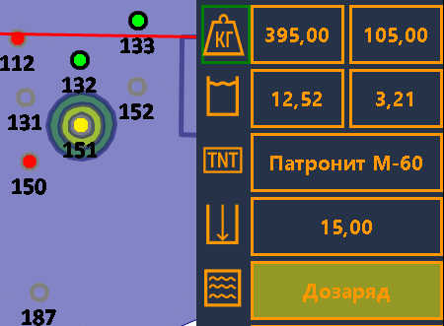
Рисунок 23. Статус скважины при отклонении в меньшую сторону

Если отклонение в большую сторону - автоматическое выставление статуса "Перезаряд", по умолчанию цвет - красный. (Рисунок 24)
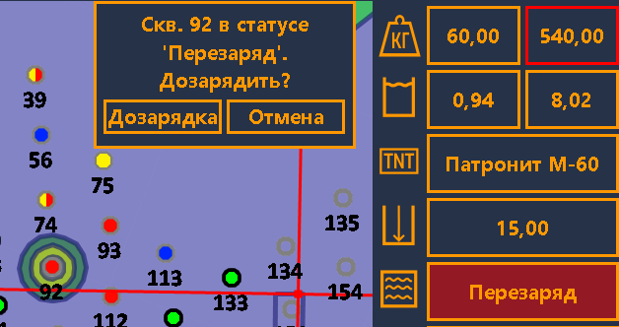
Рисунок 24. Статус скважины при отклонении в меньшую сторону

Если отклонение в пределах норма - автоматическое выставление статуса "Заряжена", по умолчанию цвет - зелёный. (Рисунок 25)
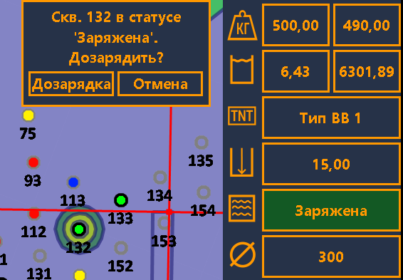
Рисунок 25. Статус скважины при отклонении в пределах нормы

Так же добавлен новый статус “Плановый перезаряд”, который устанавливается при соблюдении конкретных условий после зарядки ДПУ скважин
В зависимости от массы, заряженной в ДПУ, есть 2 варианта новых статусов
- При зарядке скважины в пределах допустимого диапазона, то скважина сменит статус на "Плановый перезаряд"
- При зарядке скважины в больше допустимого диапазона, то скважина сменит статус на "Перезаряд"
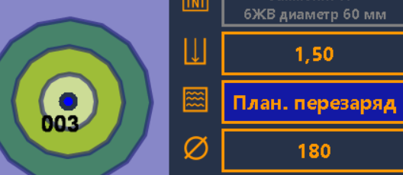
Например, если диапазон будет +- 10%, плановая масса 500, заряд ДПУ 100, то при зарядке от 1 до 160 (600+600*10% = до 660) будет установлен статус "Плановый перезаряд", при зарядке более 160 будет установлен статус "Перезаряд" (Рисунок 26)

Рисунок 26. Статус скважины «Плановый перезаряд»

Зарядка скважин в спарках
В случаях работы СЗМ на спарках система автоматически определяет позиционирование на спарку. Так-как радиус действия автозахвата составляет 3 метра, а расстояние между двумя скважинами спарки меньше, у оператора появляется диалоговое окно "Выбор скважин в спарке" (Рисунок 26) с кнопками по номерам скважин, например "29-1" и "29-2".В спарке может быть две или три скважины.
В случае трех скважин – будут отображаться три кнопки с соответствующими надписями на кнопках, например: "29-1", "29-2", "29-3". Через 1 минуты (настраиваемый параметр) срабатывает автоматический выбор первой скважины по порядку, например, "29-1", на кнопке работает таймер отсчета 60 секунд автоматического выбора скважины. В течение времени работы таймера у оператора есть возможность выбрать любую скважину в спарке с помощью соответствующей кнопки в диалоговом окне «Выбор скважин в спарке».
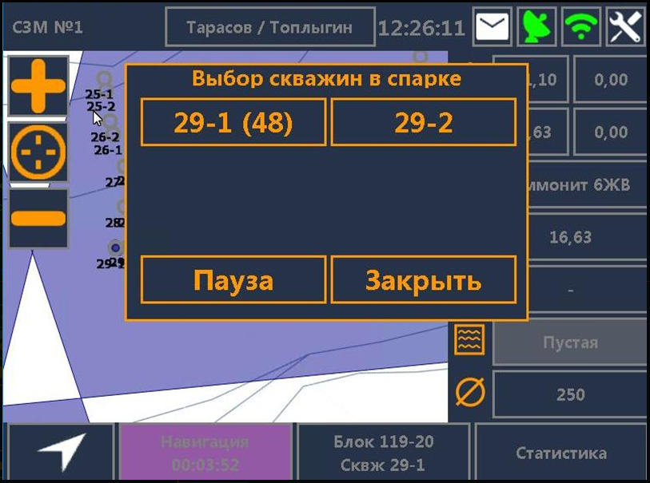
Рисунок 27. Диалоговое окно «Выбор скважин в спарке»

Если была выбрана неверная скважина у оператора есть возможность вручную вызвать диалоговое окно «Выбор скважин в спарке», нажав на изображение одной из скважин в соответствующей.
После заряда первой скважины система автоматически выбирает следующую
При работе в спарке из трёх скважин в диалоговом окне требуется выбрать первые 2 скважины для зарядки, третья скважина выбирается автоматически

Завершение зарядки скважины
После получения сигнала окончания зарядки с ПЛК машина автоматически переходит в статус «Навигация».
Заряженная скважина становится зеленого цвета (статус «Заряжена») (Рисунок 28)

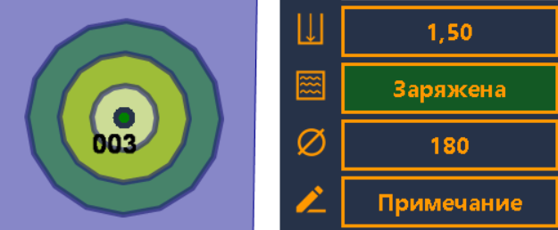

Рисунок 28. Статус скважины «Заряжена»

Если зарядка была произведена не полностью, то скважина после завершения цикла зарядки будет желтого цвета. Впоследствии, при необходимости, ее можно дозарядить (Рисунок 29).
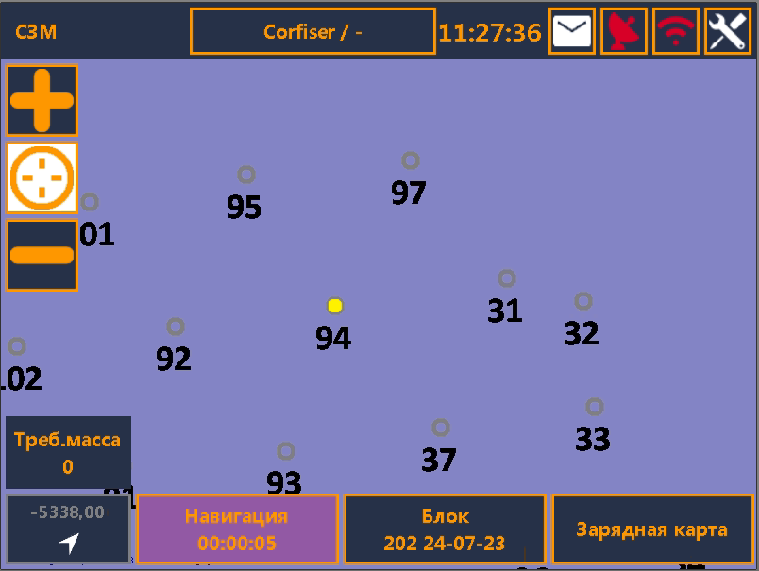
Рисунок 29. Статус скважины «Дозаряд», СЗМ статус «Навигация»

Дозарядка по уходу ВВ
После изменения статуса скважины в Системе, информация о необходимости дозаряда скважины становится доступной на мониторе СЗМ - скважины подлежащие дозаряду подсвечиваются красно-желтым цветом. У иконки плановой массы появляется два режима отображения. В красной рамке указана масса + масс дозаряда, при нажатии на красную рамку отображается масса дозаряда в зеленой рамке (Рисунок 30).
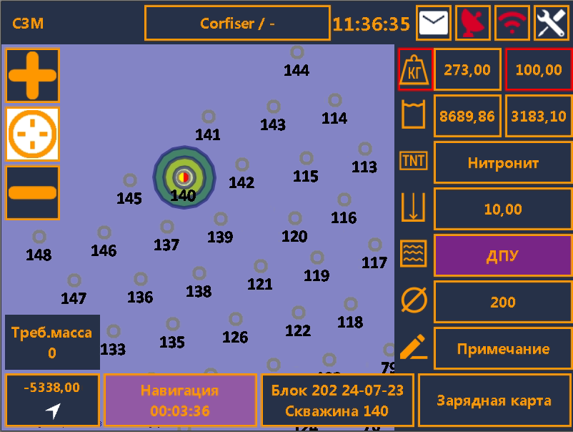
Рисунок 30. Отображение требуемой массы дозаряда

Уведомление о выборе скважины
При попытке начать заряжать скважину без выбранной скважины появиться предупреждающее сообщение «Выберите скважину для регистрации заряда» (Рисунок 31). Данную опцию возможно, как включить, так и отключить на панели настроек. Название строки – «Напоминания».
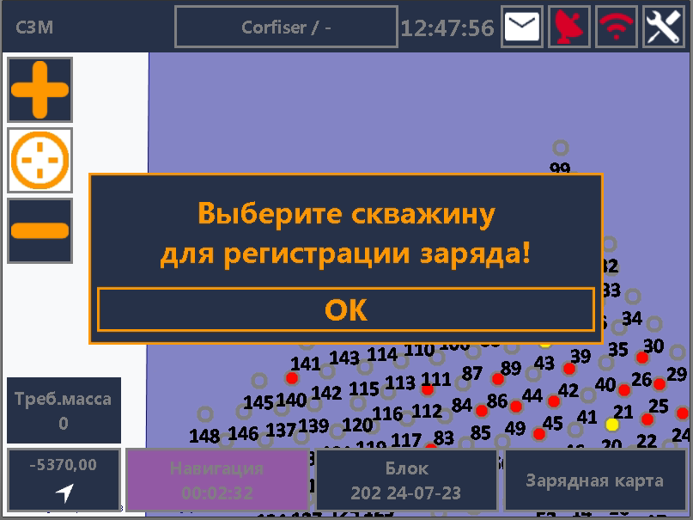
Рисунок 31. Отображение уведомления о необходимости выбора скважины для зарядки.

Заправка взрывчатого вещества
При переходе в статус “Заправка ВВ” открывается дополнительное окно, в котором отображаются данные по текущему количеству взрывчатого вещества, а также данные по количеству взрывчатого вещества, которое было заправлено за смену.
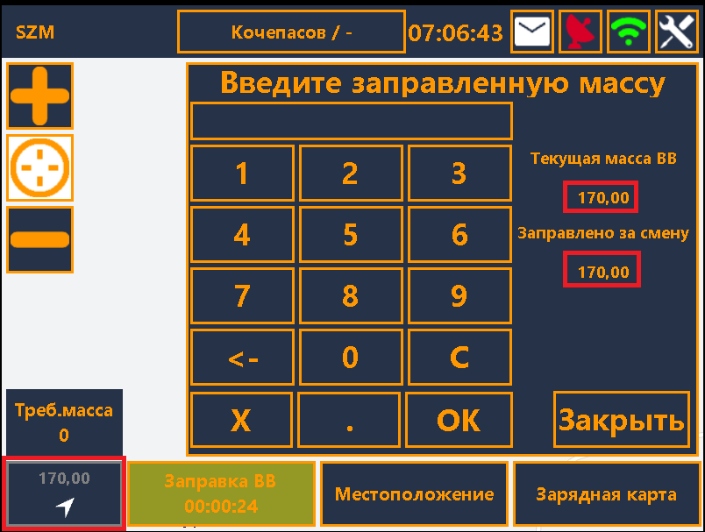
Рисунок 32. Панель для ввода массы заправленного ВВ
В данной панели имеется возможность изменить количество взрывчатого вещества, заправленного в СЗМ, для этого при заправке СЗМ необходимо открыть данную панель и ввести массу заправленного ВВ, после чего нажать “Ок”, панель можно закрыть только после хотя бы одной зарядки
Так же текущая масса взрывчатого вещества отображается в левом нижнем углу на панели местоположение, текущая масса взрывчатого вещества увеличивается при заправке СЗМ и уменьшается при зарядке скважин.

Кнопка настроек
При нажатии на кнопку настроек в правом верхнем углу открывается панель «Настройки», у которой имеются следующие параметры (Рисунок 33):
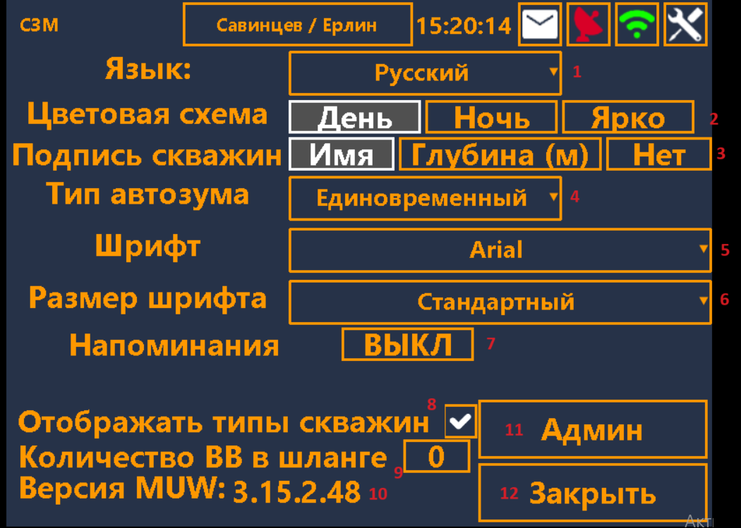

Рисунок 33. Панель настроек
- Изменение языка интерфейса приложения
2 Изменение цветовой гаммы в зависимости от времени суток
3 Отображение наименований скважин на карте: имя, глубина скважины или отсутствие отображения наименования
4 Тип автозума карты
5 Шрифт наименований скважин
6 Шрифт наименований скважин
7 Отображение напоминаний. Например, «Выберите скважину для регистрации заряда», если зарядка началась без выбора скважины
8 Включение/отключение отображения скважин по типу залегания
9 Изменение количества (массы) взрывчатого вещества в шланге
10 Текущая версия ПО
11 Вход в панель Администратора
12 Закрытие панели настроек
Цветовая схема, наименование скважин, шрифт и его размер настраиваются по желанию оператора.

Функционал по зарядке первой и последней скважины
До начала зарядки необходимо изменить количество взрывчатого вещества (ВВ) в шланге. Для этого необходимо:
- открыть панель настройки
- кликнуть на значение напротив строки «Количество ВВ в шланге»
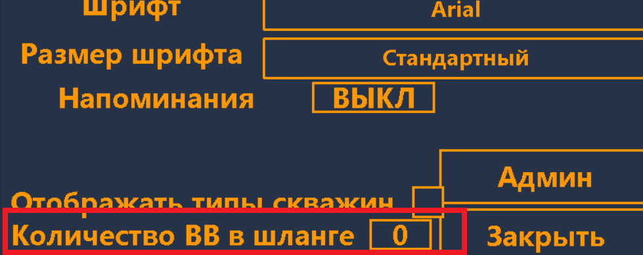

Рисунок 37 Панель настроек
- ввести значение с помощью экранной клавиатуры и сохранить его.

1. Зарядка первой скважины
1.1 Выбрать скважину для зарядки.
Кнопка «Начать зарядку» отображается после выбора скважины.
1.2 Нажать кнопку «Начать зарядку» в панели навигации (рис. 38). При этом, становится невозможно выбрать другую скважину, а кнопка «Начать зарядку» изменится на «Закончить зарядку».
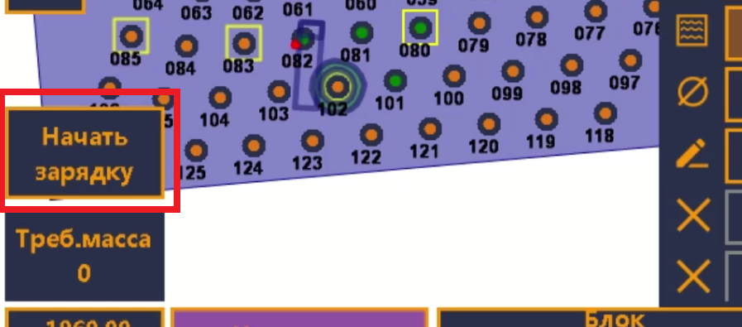

Рисунок 38. Кнопка «Начать зарядку» на панели навигации»

- При нажатии на кнопку «Начало зарядки» в ПЛК СЗМ передается значение: плановая масса скважины + масса ВВ в шланге.
- Если была выбрана не та скважина, необходимо до начала зарядки нажать кнопку «Отмена» (рис. 39) и выбрать правильную скважину, после чего нажать «Начать зарядку».

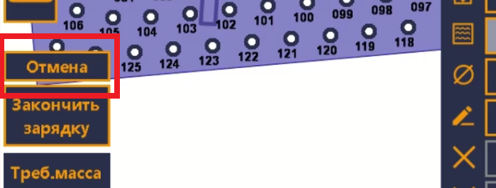
Рисунок. 39 Кнопка «Отмена» на панели навигации»

- Если не нажать «Начать зарядку» и начать зарядку скважины, появляется сообщение о необходимости начать зарядку (рис. 40).

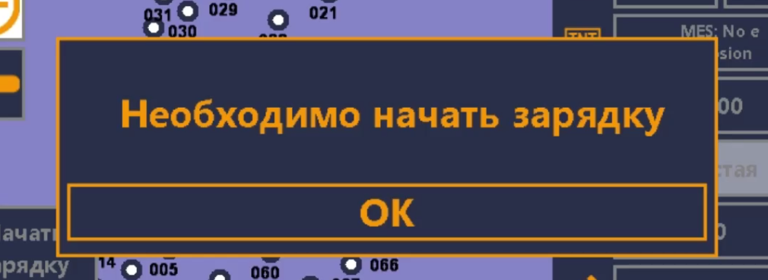
Рисунок 40. Сообщение об ошибке

1.3. Совершить зарядку скважины. В фактической массе скважины отображается значение равное сумме плановой массы скважины и массы ВВ в шланге.
Так же создается примечание для скважины с текстом «Первая скважина.»
Пример расчета фактической массы для первой скважины:
Плановая масса скважины: 250 кг.;
Масса ВВ в шланге: 100кг.
После зарядки скважины, фактическая масса будет равна 350 кг. (250 + 100)

2. Зарядка промежуточных скважин
После зарядки первой скважины, зарядка следующих скважин проходит обычно. Примечания для таких скважин не создаются.

3. Зарядка последней скважины
3.1 При выборе скважины, которая будет заряжена последней, необходимо нажать кнопку «Закончить зарядку». При этом, становится невозможно выбрать другую скважину. Кнопка «Закончить зарядку» изменяется на «Начать зарядку».
- При нажатии на кнопку «Закончить зарядку» в ПЛК СЗМ передается значение: плановая масса скважины - масса ВВ в шланге.
- Если была выбрана не та скважина, необходимо до начала зарядки нажать кнопку «Отмена» и выбрать правильную скважину, после чего нажать «Закончить зарядку».
3.2 Совершить зарядку скважины. В фактической массе скважины отображается значение равное разнице плановой массы скважины и массы ВВ в шланге.
Так же создается примечание для скважины с текстом «Последняя скважина.»

Пример расчета фактической массы для последней скважины:
Плановая масса скважины: 250 кг.;
Масса ВВ в шланге: 100кг.
После зарядки скважины, фактическая масса будет равна 150 кг. (250 — 100)

Функционал по зарядке рассредоточенного заряда
Функционал рассредоточенного заряда необходим при проведении взрывных работ, когда в одну скважину помещается взрывчатое вещество в несколько слоев, образующих между собой воздушный карман. Рассредоточенный взрыв позволяет уменьшить расход взрывчатого вещества.

Отображение на карте:
На карте, скважины с рассредоточенным зарядом отображаются как фигура, вписанная в квадрат (Рисунок 41, рисунок 42)

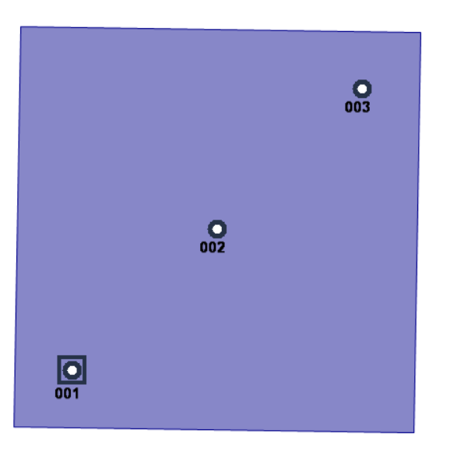

Рисунок 41. Скважины с рассредоточенным зарядом (001) и без рассредоточенного заряда (002, 003) при выключенном функционале визуализации скважин по типу залегания
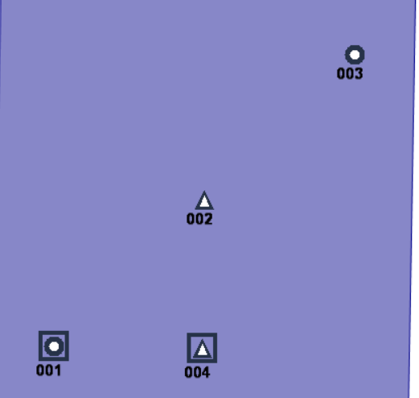

Рисунок 42. Скважины с рассредоточенным зарядом (001, 004) и без рассредоточенного заряда (002, 003) при включенном функционале визуализации скважин по типу залегания
001 - вскрышная скважина с рассредоточенным зарядом
002 — рудная скважина с не рассредоточенным зарядом
003 - вскрышная скважина с не рассредоточенным зарядом
004 - рудная скважина с рассредоточенным зарядом

Логика зарядки скважин с рассредоточенным зарядом:
При выборе скважины с рассредоточенным зарядом отображается всплывающее окно с информацией о номере скважины и уровне заряда (рисунок 43):

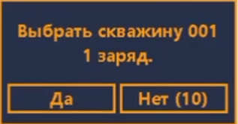

Рисунок 43. Окно при выборе скважины.
Указывается, что будет происходить зарядка первого уровня

Важно! Плановая масса взрывчатого вещества в панели свойств для каждого уровня заряда своя.

После полной зарядки текущего уровня скважины, необходим повторно выбрать текущую скважину для заряда следующего уровня, так же отображается окно выбора скважины (рисунок 44), с указанием номера заряжаемого уровня.

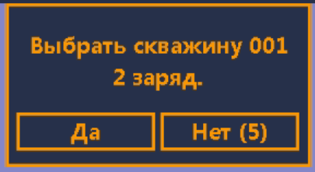

Рисунок 44 Окно при выборе скважины.
Указывается, что будет происходить зарядка второго уровня

Важно! Переход на следующий уровень происходит только после полной зарядки предыдущего уровня.

Статус «Дозаряд» выставляется, если:
1. Текущий уровень заряжен не полностью. В этом случае, при повторном выборе скважины будет отображать окно выбора скважины с указанием текущего уровня и выводиться масса взрывчатого вещества, требуемая для дозарядки текущего уровня.
2. Полностью заряжены один/несколько уровней, но не все (например, полностью заряжено 2 уровня из 3). В этом случае, при выборе скважины, отображается окно выбора скважины с указанием следующего, незаряженного, уровня и выводится масса, необходимая для зарядки этого уровня.
3. Последний/верхний уровень заряжен не полностью. В этом случае, при выборе скважины, отображается окно выбора скважины с указанием номера «верхнего» уровня и выводится оставшаяся масса заряда.

Статус «Заряжена» выставляется, если все уровни скважины полностью заряжены.

Скважины без рассредоточенного заряда:
При выборе скважины без рассредоточенного заряда всплывающее окно имеет вид (рисунок 45):

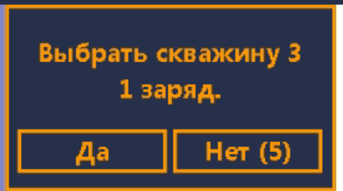

Рисунок 45. Всплывающее окно выбора скважины без рассредоточенного заряда при включенном функционале

Зарядка таких скважин не имеет особенностей зарядки скважин с рассредоточенным зарядом и заряжается единственный уровень.

Визуализация скважин по типу породы
Визуализация скважин по типу залегания породы — функционал, разработанный для визуального определения залегания рудного тела

Включение функционала:

В панели настроек поставить галочку напротив строки «Отображать типы скважин» (рисунок 46)
Рисунок 46. Включение функционала

Выключение функционала:
В панели настроек снять галочку напротив строки «Отображать типы скважин» (рисунок 47)


Рисунок 47. Выключение функционала

Интерфейс:

Функционал отображения скважин по типу залегания выключен (рисунок 48):

Рисунок 48. Отображения скважин с выключенным функционалом


- скважины без рассредоточенного заряда


- скважины с рассредоточенным зарядом

Функционал отображения скважин по типу залегания включен (рисунок 49):

Рисунок 49. Отображения скважин с включенным функционалом

- нерудная (вскрышная) скважина без рассредоточенного заряда

- нерудная (вскрышная) скважина с рассредоточенным зарядом


- рудная скважина без рассредоточенного заряда


- рудная скважина с рассредоточенным зарядом

Так же, тип скважины по залеганию указан в свойствах скважины (рисунок 50, рисунок 51):
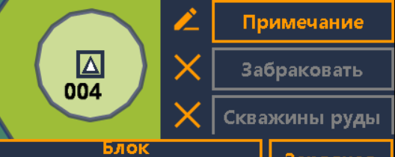

Рисунок 50. Отображение типа в свойствах скважины
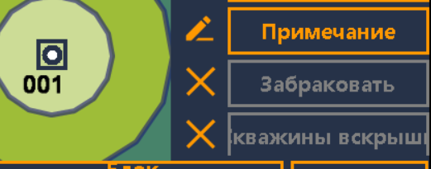

Рисунок 51. Отображение типа в свойствах скважины

Техническая поддержка
В рамках реализации «Внедрение автоматизированной системы управления смесительно-зарядными машинами» [122101] при возникновении технических проблем (инцидентов) по системе или в случае необходимости получения консультации по работе системы АСУ СЗМ (BlastManager) необходимо обращаться в порядке приоритета задачи:

- По телефону 55555

на 1-ую линию поддержки МФЦ Полюс. Через Тел. +7(495) 641-33-77

- В системе Полюс.Сервис

  - Создав обращение с услугой «АСУ СЗМ» рисунок 52.

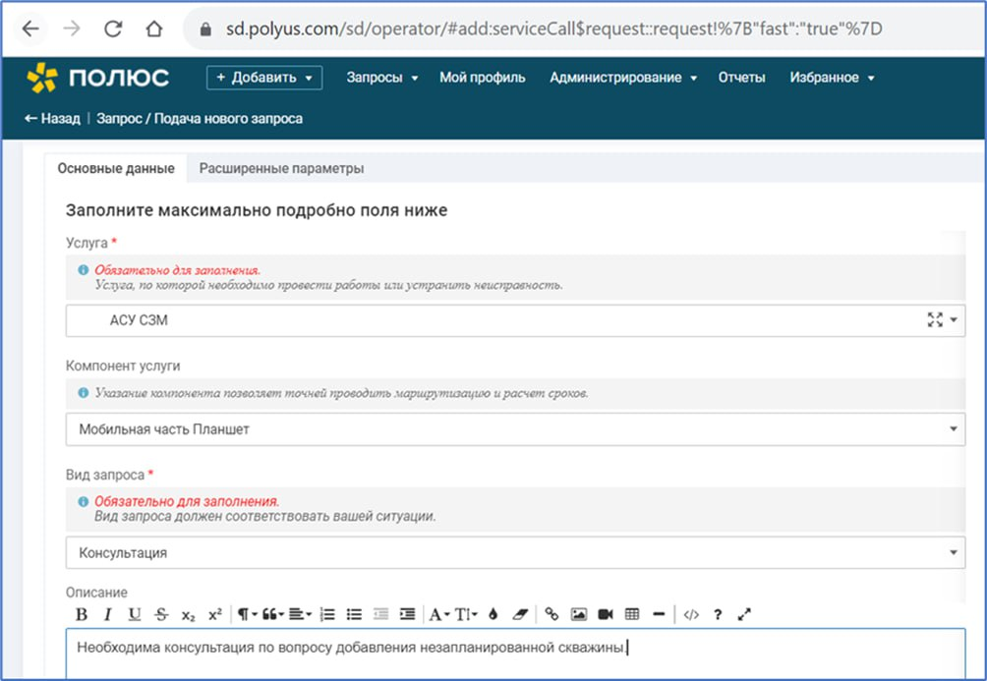
Рисунок 52. Создание запроса в Полюс.Сервис

  - При указании компонента услуги выбрать из списка: «Полюс Вернинское»

  - Вид запроса выбрать из списка в соответствии с темой запроса:

            - Обслуживание ПО
            - Изменение/добавление оперативных данных в системе
            - Запрос на предоставление данных АСУ СЗМ
            - Запрос на изменение настроек АСУ СЗМ
            - Устранение неисправностей ПО
            - Консультация
            - Запрос на доработку функционала АСУ СЗМ

  - В поле Описание cформулировать тему запроса.

- По электронной почте: Полюс.Сервис sd@polyus.com

Подробно сформулировав запрос, при необходимости дополнив скриншотом возникающей проблемы или инцидента.

